**《乐山市金口河区永和镇新民村农旅综合服务中心项目》建设用地规划许可批后公示及项目规划设计方案总平图公示**

1、《乐山市金口河区永和镇新民村农旅综合服务中心项目》办理建设用地规划许可证,已通过乐山市金口河区自然资源局审查。根据《中华人民共和国城乡规划法》、《四川省城乡规划条例》等有关规定，现将该项目《建设用地规划许可证》及相关附图予以公示。

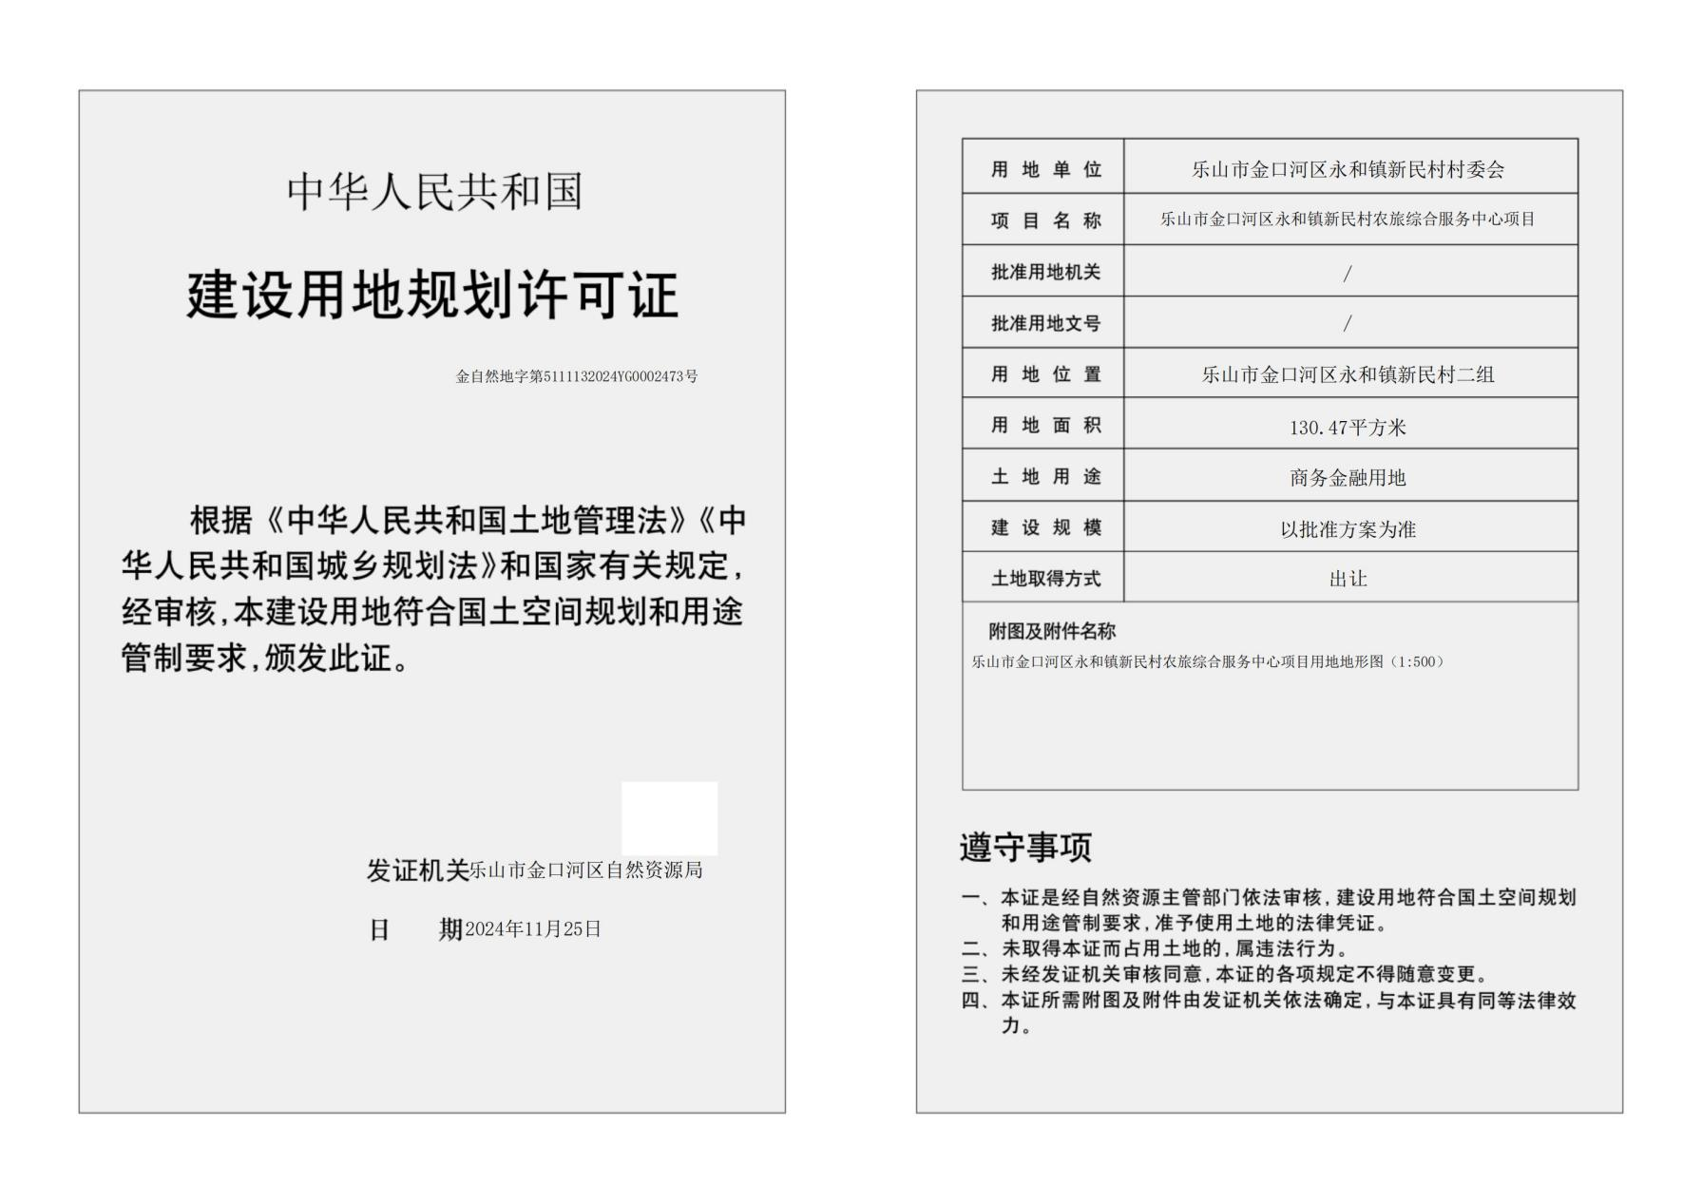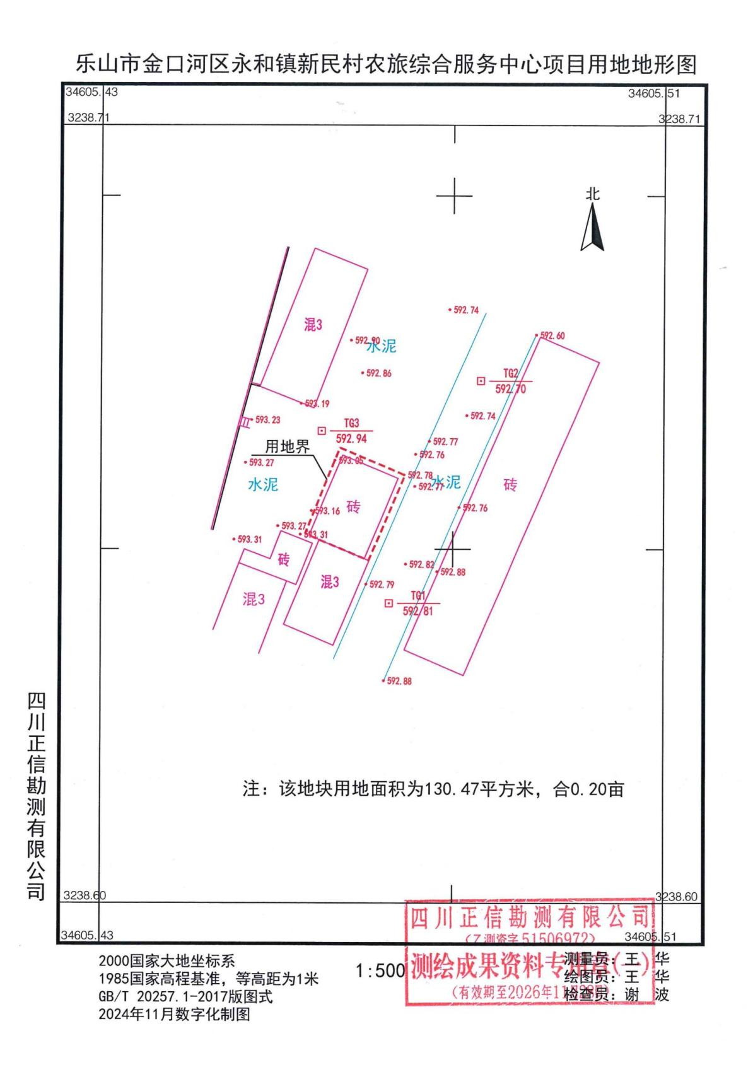

2、《乐山市金口河区永和镇新民村农旅综合服务中心项目规划方案》,已通过乐山市金口河区自然资源局审查。根据《中华人民共和国城乡规划法》、《四川省城乡规划条例》等有关规定，现将《乐山市金口河区永和镇新民村农旅综合服务中心项目规划方案》总平图予以公示。

